桓台县人力资源和社会保障局
2019年政府信息公开年度报告
一、总体情况
2019年，桓台县人力资源和社会保障局以党的十九大会议精神及习近平同志系列讲话为指引，严格执行《中华人民共和国政府信息公开条例》及有关规定，认真履行法定职责，积极推进政府信息公开，积极探索“互联网+政务公开”渠道，切实提高政府信息公开实效。2019年度对局网站（http://www.huantai.gov.cn/col/col6794/index.html）进行更新完善，明确了“政务公开”“通知公告”“新闻动态”“就业创业”“社会保险”“劳动监察”“根治欠薪”“劳动仲裁”“办事指南”等9项政务公开专栏，全年发布政务公开信息32条，累计发布信息198条。同时启用“桓台人社”微信公众号，发布政策信息及工作动态93期，宣传各类就业创业优惠政策、人才引进政策、减税降费政策等，并作为科室、单位绩效评估的重要内容。
根据省政府办公厅转发国务院办公厅政府信息与政务公开办公室《关于政府信息公开工作年度报告有关事项的通知》(国办公开办函[2019]60号)文件精神及《关于规范编制和按时发布政府信息公开工作年度报告的通知》要求，现就2019年度政务信息公开情况报告如下：
二、主动公开政府信息情况
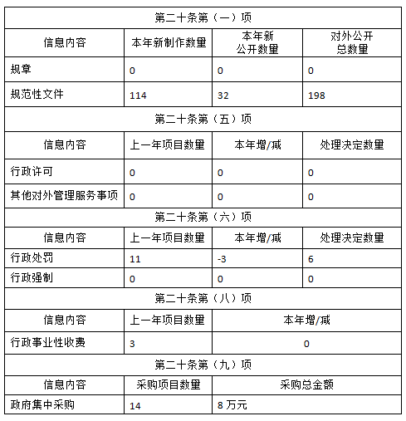
三、收到和处理政府信息公开申请情况
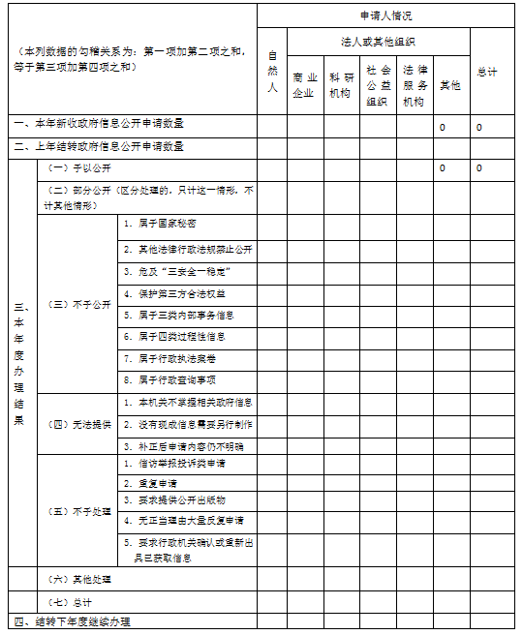
四、政府信息公开行政复议、行政诉讼情况
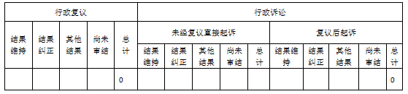
五、存在的主要问题及改进情况
在全面依法治国的大背景下，政府信息公开，面临着新形势、新任务、新挑战。根据全面依法治国战略以及县政府部署要求，存在的问题及改进方向主要有以下三个方面：
1、加强政策研究，进一步明确申请政府信息公开的范围，依法依规依程序做好申请政府信息公开工作。
2、完善目录调整机制，针对社会关注的重点、热点问题，主动做好就业创业、社会保险、人才引进、财政预决算等重点领域的信息公开。
3、规范信息发布，继续探索政府信息公开与办公信息化建设相结合的有效方式，进一步提高人社信息公开的规范性和时效性。
​
2020年1月20日

